（一）2018年十堰市竹山县招聘小学段教师岗位：
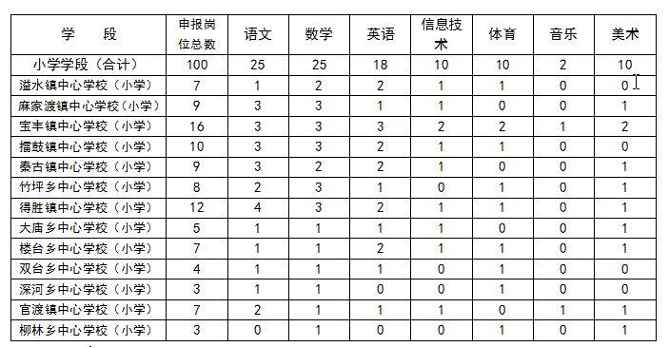

（二）2018年十堰市竹山县招聘初中学段教师岗位：
